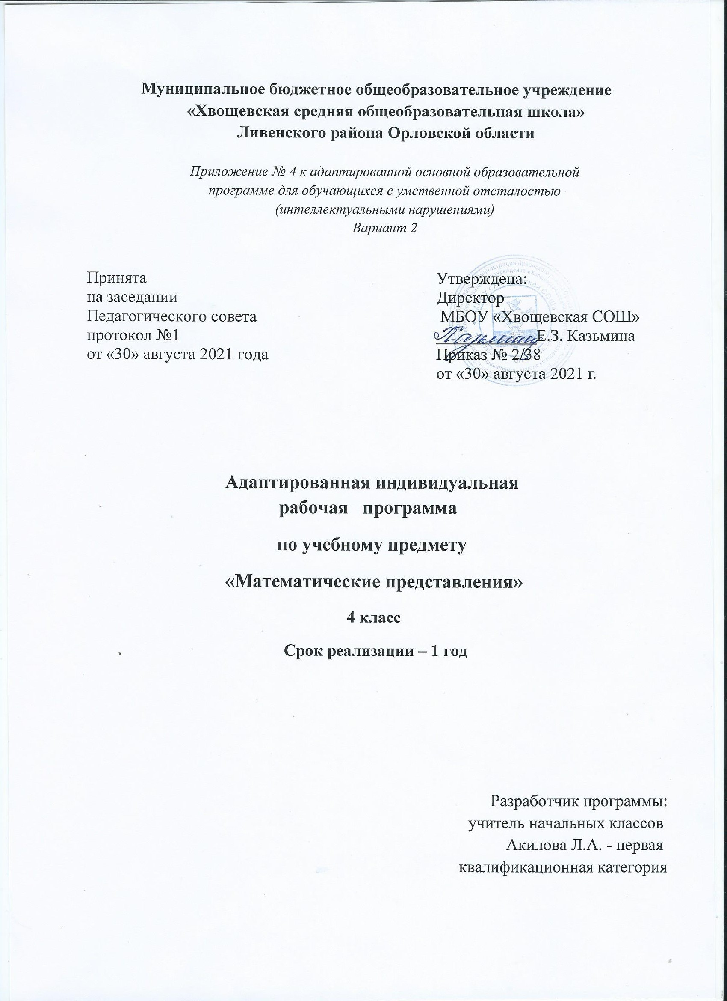
МАТЕМАТИЧЕСКИЕ ПРЕДСТАВЛЕНИЯ
ПОЯСНИТЕЛЬНАЯ ЗАПИСКА
Общая характеристика учебного предмета «математические представления»:
Дети с выраженным нарушением интеллекта не могут овладеть элементарными математическими представлениями без специально организованного обучения. Создание ситуаций, в которых дети непроизвольно осваивают доступные для них элементы математики, является основным подходом в обучении. В конечном итоге важно, чтобы ребенок научился применять математические представления в повседневной жизни: определять время по часам, узнавать номер автобуса, на котором он сможет доехать домой, расплатиться в магазине за покупку, взять необходимое количество продуктов для приготовления блюда и т.п. Знания, умения, навыки, приобретаемые ребенком в ходе освоения программного материала по математике, необходимы ему для ориентировки в окружающей действительности, т.е. во временных, количественных, пространственных отношениях, решении повседневных задач.
В то же время необходимо отметить, что формирование элементарных научных знаний не является самоцелью. Это лишь желаемый результат обучения, который может быть, достигнут, только если интеллектуальные возможности ребенка, состояние его здоровья позволяют сделать это.
Курс «Математические представления » состоит из следующих разделов:
•Представления о форме, Представления о величине.
•Пространственные представления, Временные представления.
•Количественные представления.
Предметная область: Математика

Основные задачи (цели) реализации содержания
Предметные (образовательные):
развитие элементарной жизнеобеспечивающей ориентировки в пространственновеличинных, временных и количественных отношениях окружающей действительности.
Умение ориентироваться в схеме тела, в пространстве и на плоскости формирование элементарных общеучебных умений.
 развитие наглядно-действенного мышления и элементов наглядно-образного и логического мышления.
 формирование практических навыков и умений в счете, вычислениях на наглядно представленном материале в бытовых ситуациях.
формирование представлений о части суток, количестве (дочисловых представлений), числе, знакомство с цифрами, счет, решение простых арифметических задач с опорой на наглядность.
Умение различать части суток, соотносить действие с временными промежуткам, составлять и прослеживать последовательность событий.
Коррекционно-развивающие задачи:
развитие сенсорных представлений, мелкой моторики кистей рук, развитие познавательной активности ученика, овладение элементарной математической терминологией, значимой для социально-бытовой ориентировки в действительности,

ПЛАНИРУЕМЫЕ РЕЗУЛЬТАТЫ ИЗУЧЕНИЯ УЧЕБНОГО ПРЕДМЕТА
- Предметные результаты: развивается понимание математической терминологии, понимание слов, обозначающих объекты, развитие жизнеобеспечивающей ориентировки в пространстве и времени. oЛичностные: развитие навыков общения по содержанию предмета «Математические представления».
- Базовые УУД: формируется учебное поведение, умение выполнять посильное задание от начала до конца.
Описание возможных результатов обучения:
- умение определить по одному или двум сенсорным эталонам; найти, подать названный предмет, выбрав из ряда объектов;
- ориентировка в пространстве и узнавание объектов учебной комнаты, помещения столовой, туалетной комнаты;
- понимание простых предлогов с пространственным значением (в, на, под)
Математические представления
Количественные представления - нахождение одинаковых объектов:
предметов изображений
- различение множеств: один, много, пусто
Пространственные представления
- составление упорядоченного ряда из однородных предметов - составление предмета (изображения): из 2-х частей из 3-х частей
Представления о форме
- группировка предметов по форме
-различение предметов по форме (круг, квадрат)
- соотнесение объемных форм с геометрическими фигурами
Представления о величине
- группировка предметов по величине
-различение предметов по величине (большой, маленький)

2. Математические представления.
2.1. Количественные представления.

- 2.1.1. Нахождение одинаковых предметов
- 2.1.2. Разъединение множества
- 2.1.3. Объединение предметов в единое множество
- 2.1.4. Различение множеств: «один», «много», «мало», «пусто»
- 2.1.5. Сравнение множеств без пересчета (с пересчетом) •2.1.6. Узнавание цифр
- 2.1.7. Соотнесение количества предметов с числом
- 2.1.8. Обозначение числа цифрой
- 2.1.9. Написание цифры
2.2. Представления о форме.
- 2.2.1. Узнавание (различение) геометрических тел: «шар», «куб», «брусок»
- 2.2.2. Соотнесение формы предметов с геометрическими телами
- 2.2.3. Узнавание (различение) геометрических фигур: треугольник, квадрат, прямоугольник, круг, точка, линия (прямая, ломаная), отрезок
- 2.2.4. Соотнесение геометрической формы с геометрической фигурой
- 2.2.5. Соотнесение формы предметов с геометрическими фигурами
(треугольник, квадрат, прямоугольник, круг)
- 2.2.6. Штриховка геометрической фигуры (треугольник, квадрат, прямоугольник, круг)
- 2.2.7. Обводка геометрической фигуры (треугольник, квадрат, прямоугольник, круг) по шаблону (трафарету, контурной линии) •2.2.8. Построение геометрической фигуры (отрезок, линия (прямая, ломаная), треугольник, квадрат, прямоугольник, круг) по точкам
- 2.2.9. Рисование геометрической фигуры: точка, линия (прямая, ломаная), треугольник, квадрат, прямоугольник, круг
- 2.2.10. Узнавание циркуля (частей циркуля), его назначение
- 2.2.11. Рисование круга произвольной (заданной) величины •2.2.12. Измерение отрезка
2.3. Пространственные представления
- 2.3.1. Ориентация в пространственном расположении частей тела на себе (другом человеке, изображении): верх (вверху), низ (внизу), перед
(спереди), зад (сзади), правая (левая) рука (нога, сторона тела)
- 2.3.2. Определение месторасположения предметов в пространстве: близко (около, рядом, здесь), далеко (там), сверху (вверху), снизу (внизу), впереди, сзади, справа, слева, на, в, внутри, перед, за, над, под, напротив, между, в середине, в центре
- 2.3.3. Перемещение в пространстве в заданном направлении: вверх, вниз, вперёд, назад, вправо, влево
- 2.3.4. Ориентация на плоскости: вверху (верх), внизу (низ), в середине (центре), справа, слева, верхний (нижний, правый, левый) край листа, верхняя (нижняя, правая, левая) часть листа, верхний (нижний) правый (левый) угол
- 2.3.5. Составление предмета (изображения) из нескольких частей
- 2.3.6. Составление ряда из предметов (изображений): слева направо, снизу вверх, сверху вниз
- 2.3.7. Определение отношения порядка следования: первый, последний, крайний, перед, после, за, следующий за, следом, между
- 2.3.8. Определение месторасположения предметов в ряду
2.4. Временные представления.
- 2.4.1. Узнавание (различение) частей суток
- 2.4.2. Знание порядка следования частей суток
- 2.4.3. Узнавание (различение) дней недели
- 2.4.4. Знание последовательности дней недели
- 2.4.5. Знание смены дней: вчера, сегодня, завтра
- 2.4.6. Соотнесение деятельности (события) с временным промежутком:
сейчас, потом, вчера, сегодня, завтра, на следующий день, позавчера, послезавтра, давно, недавно
- 2.4.7. Различение времен года
- 2.4.8. Знание порядка следования сезонов в году
- 2.4.9. Узнавание (различение) месяцев
2.5. Представления о величине.
- 2.5.1. Различение однородных (разнородных по одному признаку) предметовпо величине
- 2.5.2. Сравнение 2-х предметов по величине способом приложения
(приставления), «на глаз», наложения
- 2.5.3. Сравнение предметов по длине
- 2.5.4. Сравнение предметов по весу
- 2.5.5. Узнавание линейки (шкалы делений), ее назначение

КАЛЕНДАРНО-ТЕМАТИЧЕСКОЕ ПЛАНИРОВАНИЕ
№ п/п | Тема | Да | та
 |  | по плану | факт
 | I четверть
1. | Повторение. Образование числа 5.Состав числа 5
2. | Счет прямой и обратный в пределах 5
3. | Сложение и вычитание в пределах 5
4. | Составление и решение житейских задач в пределах 5
5. | Образование числа 6.Состав числа 6
6. | Счет прямой и обратный в пределах 6
7. | Сложение и вычитание в пределах 6
8. | Составление и решение житейских задач в пределах 6
9. | Понятие о форме. Различение круглых и некруглых геометрических тел.
10. | Образование числа 7.
11. | Счет прямой и обратный в пределах 7
12. | Треугольник. Сложение в пределах 7
13. | Составление житейских задач в пределах 7
14. | Составление ряда из предметов
15. | Составление ряда из изображений
16. | Составление предмета из нескольких частей
17. | Сутки, неделя
18. | Отрезок
 | II четверть
19. | Число и цифра 8
20. | Прямой и обратный счет в пределах 8
21. | Решение примеров на сложение и вычитание в пределах 8

22. |  |  | Пересчет различных предметов.
23. |  |  | Составление житейских задач в пределах 8
24. |  |  | Составление примеров в пределах 8Построение квадрата.
25. |  |  | Задачи в пределах 8
26. |  |  | Составление последовательности событий. Повторение понятий «Вчера, сегодня»
27. |  |  | Построение прямоугольника. Разделение прямоугольника на части
28. |  |  | Построение геометрических фигур по точкам
29. |  |  | Число и цифра 9
30. |  |  | Написание цифры 9.Работа в тетради
31. |  |  | Решение примеров в пределах 9.
32. |  |  | Составление и решение задач в пределах 9
 |  |  | III четверть
33. |  |  | Построение квадрата, треугольника по точкам.
34. |  |  | Сравнение чисел 3и 5,4и 8,6и 9.выделение большего
35. |  |  | Представление о денежном знаке. Пересчет монет
36. |  |  | Составление картинки и частей
37. |  |  | Составление предмета из частей.
38. |  |  | Больше ,меньше, столько же
39. |  |  | Состав числа 9
40. |  |  | Составление задач вида:9-6…,9-3
41. |  |  | Считаем присчитывая по 2
42. |  |  | Мера длины-сантиметр
43. |  |  | Построение отрезков ,заданной длины
44. |  |  | Сравнение длин отрезков
45. |  |  | Число и цифра 10
46. |  |  | Образование числа 10.
47. |  |  | Счет прямой и обратный в пределах 10
48. |  |  | Сложение в пределах 10
49. |  |  | Вычитание в пределах 10
50. |  |  | Решение примеров на сложение и вычитание в пределах 10
51. |  |  | Составление и решение житейских задач в пределах 10
52. |  |  | Состав числа 10
 |  |  | IV четверть
53. | Задачи в пределах 10
54. | Примеры вида:4+1+1,8+1+1
55. | Решение примеров вида 7-1-1
56. | Меры стоимости: рубли
57. | Дид. игра «В магазин за покупками»
58. | Мера массы-килограмм. Игровые действия
59. | Мера емкости –литр. Дид. игра «Угостим друзей»
60. | Числовой ряд. Повторение.
61. | Выделение большего и меньшего числа.
62. | Счет прямой и обратный в пределах 10
63. | Представления о денежном знаке. Монеты 1,2,5,0 рублей
64. | Повторение. Узнавание цифр
65. | Решение житейских задач в изученных пределах
66. | Применение математических представлений в жизни
67. | Применение математических представлений в жизни
68. | Итоговое повторение за курс 4 класса.

